Тема урока: Проценты. 5 класс.
Процесс передачи средства учителем | Процесс освоения средства обучающимися | Процесс практической реализации
Шаг 1. Педагог дает ученикам задание 1, сконструированное для применения освоенного ими способа действия (способ 1). Они этот способ применяют и справляются с заданием. Возникшая Ситуация успеха важна для включения учащегося в последующие учебные действия. | 1.Понимание назначения задания, т.е. точное определение продукта работы («акта деятельности»)  2.Определение арсенала имеющихся средств для выполнения работы | Учитель предлагает обучающимся решить задачи №1а и №1б, которые служат для актуализации у учащихся способов нахождения числа по проценту от него и нахождения процента от числа соответственно.  №1а. Путешественник преодолел путь за 2 дня. Известно, что за первый день он преодолел 60% пути, а во второй - оставшиеся 20 км. Найдите весь путь.  №1б. В магазин привезли картофель, морковь и свеклу. Известно, что масса моркови составляла 30% от общей массы овощей, а масса картофеля 40%. На сколько килограмм больше привезли картофеля, чем моркови, если общая масса привезенных овощей равнялась 150 кг?
Шаг 2. Педагог дает ученикам задание 2, которое по внешним признакам схоже с заданием 1. Как следствие ученик выполняет его способом 1 (он освоил этот способ, уверен в этом). Но задание 2 по сути отличается от первого и не может быть выполнено способом 1, реализация этого способа приводит к неверному ответу (либо способ не удаётся реализовать полностью). Происходит сбой в деятельности. Неверность ответа или невозможность его получения должна быть признана самим учеником – задачная ситуация. Задачная ситуация характеризуется, с одной стороны, необходимостью, потребностью осуществить действие, с другой - отсутствием образца действия (образца, в котором реализован эффективный способ). | Начало выполнения работы по получению проектируемого продукта  Осознание факта невозможности получить требуемый результат (фиксация ситуации разрыва) | При решении задачи №2 (задание-"ловушка") учащиеся попадают в ситуацию сбоя, когда актуализированные способы не срабатывают.  №2.В магазин привезли картофель и морковь. Известно, что масса картофеля составляла 20% от общей массы овощей. После того, как в магазин довезли 120 кг картофеля, масса картофеля стала составлять 60% от общей массы овощей. На сколько килограмм больше привезли картофеля, чем моркови?  В ходе данной учебной ситуации обучающиеся будут осваивать понятие процента, что  1) разное количество может быть принято за 100%; построение схем к текстовым задачам, где разное количество может быть принято за 100%.  Например, такую, где моделью числа является отрезок  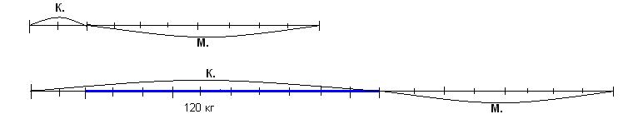  или такую, где моделью числа является клетка  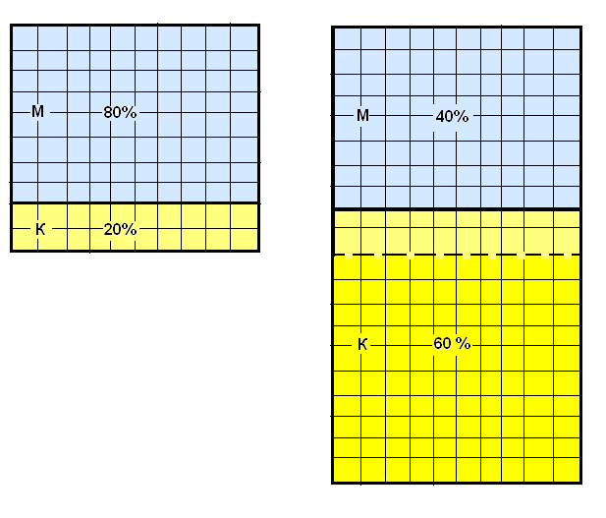  2) арифметические действия с процентами можно осуществлять только, если они берутся от одного количества.  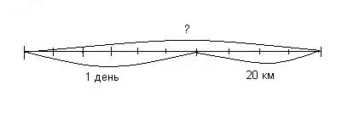  Обучающиеся знают определение процента, решают задачи на нахождение процента от числа и числа по заданному проценту от него (некоторые с помощью схемы или по выученному алгоритму выполнения арифметических действий); имеют в опыте построение схемы к задачам, в сюжете которых за 100% принято только одно количество.  Например, на отрезках  или на клетках  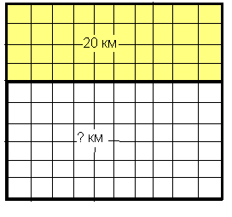
Шаг 3. Условием преодоления сбоя является выход в рефлексивную позицию. Эта позиция реализуется на основе рефлексивных вопросов: «Что нужно получить?», «Что делали?», «Почему не получилось?». Необходимо, чтобы ученик: 1) выявил отличие задания 2 от задания 1, 2) понял, в чем ограничения способа 1 для выполнения задания 2, почему освоенный способ не работает. | Выявление причин несостоятельности - постановка учебных задач | Какую работу будут выполнять учащиеся?:  1.Решить задачи 1а, 1б и 2.  2. Выделите и сравните условия задач.  3. Начертите схему к задаче №2.  4. Дайте отношение к полученным схемам на доске. Ответьте на вопросы: какие условия задачи на схеме не отражены или отражены неверно? на каких схемах условия задач отражены верно?  5. Начертите верную схему и выполните решение.  6. Ответьте на вопросы: Что Вы делали чтобы решить задачу? Что не получалось сделать? С помощью чего это сделать получилось?  Отвечая на эти вопросы, учащиеся должны зафиксировать, что верное понимание условий задачи и выход на арифметическое решение позволила осуществить подробная схема условий задачи.  При решении задач №1а и 1б учащиеся актуализируют способы нахождения числа по проценту от него и нахождения процента от числа соответственно. В деятельность учащиеся включаются за счет попадания в ситуацию сбоя и получения разных ответов при решении задачи №2. Одна группа учащихся не может продействовать по алгоритму или получает ошибку в ответе. Другая группа сталкивается со сложностью в построении чертежа, поскольку в опыте имеет только построение чертежа к простым задачам, имеющим только 1 случай.  Основной сбой при решении задачи №2.  Учащиеся не понимают относительности процента и поэтому выполняют арифметические операции с процентами от разного количества. Этот сбой идет от неразличения учащимися дроби как части от количества и дроби как числа ("относительное - абсолютное"). Поэтому их решение выглядит так:  Так как содержание картофеля было 20%, а стало 60%, значит, оно увеличилось на 40%. Следовательно, 40% составляют 120кг. Значит, общую массу овощей можно найти, приняв ее за 100%.  120:40*100=300(кг) – масса привезенных овощей.  300:100*60=180(кг) – масса картофеля  300-180=120(кг) – масса моркови  180-120=60(кг) – разница между массой моркови и массой картофеля.  Ответ: картофеля привезли на 60 кг больше, чем моркови.
Шаг 4. Выдвигаются гипотезы о том, как следует изменить способ, - проектирование или конструирование способа 2. Способ 2 апробируется. Если предложенный способ не работает, возвращаемся к третьему шагу. Если он работает, то должен быть зафиксирован в словах или схеме, после чего в форме тренинга организуется освоение операциональной составляющей способа 2. | Планирование дополнительных работ по ликвидации причин несостоятельности (по получению инструментария)  Выработка критериев успешности реализации плана  Реализация плана до получения положительного результата (разрешение ситуации и выполнение задания)  Рефлексия процесса деятельности с целью выделения:  -способа употребления средства для разрешения данной ситуации;  - способа получения данного средства;  - способа учебной деятельности по преодолению несостоятельности.  Определение области и границ употребления средства, т.е. установление связи и типа ситуации - средство. | Типы сбоев при выполнении схемы к задаче №2.  1.Выполняя схему, такие учащиеся, изобразив отрезком (или квадратом) массу, могут массу овощей в первом случае и массу овощей во втором случае изображать одинаковыми по длине отрезками (или по площади квадратами). Этот сбой идет от того, что учащиеся не удерживают то, какую величину они изображают на графической модели.  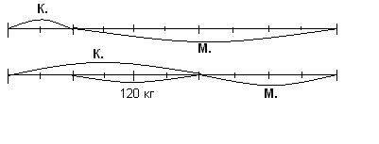  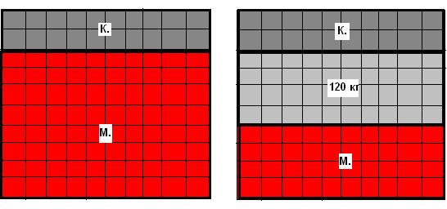  2. Учащиеся могут неверно изображать процентное содержание картофеля и моркови во втором случае, поскольку они не могут изображать 10% в первом случае и 10% во втором случае разными по длине отрезками (или по площади клетками).  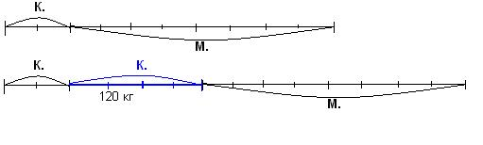  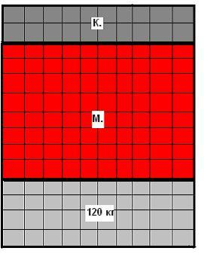
Проектирование деятельности по реализации способа в познавательной и практической деятельности.
Реализация проекта (присвоение способа)

